水资源利用方案
目录
水资源利用方案 0
一、工程概要 1
给水设计： 1
布置原则： 1
管材、连接方式及阀门： 1
排水设计： 2
布置原则： 2
管材及连接方式： 2
二、建筑给水系统设计和计算 1
（一）供水方案的选择 1
（二）给水管道的布置和敷设 1
（三）给水管材及连接方式 2
（四）设计计算 2
三、 建筑排水的设计和计算 6
（一）排水方案的选择 6
（二）排水管道的布置与敷设 6
（三）排水管材及连接方式 6
（四）设计计算 6

一、
本工程名称为海硕新城住宅楼给排水设计，该建筑物修建地区为河北省石家庄市元氏县,三十三层住宅楼。
采用分区给水方案。
1．确保供水安全和良好的水力条件，力求经济合理
2．保护管道不受损坏
3．不影响生产安全和建筑物的使用
4．便于安装维修

管材、连接方式及阀门：
1、给水管材采用PPR塑料管；
2、明敷和非直埋采用热熔连接，与金属或用水器连接，应采用丝扣或法兰连接。直埋、暗敷在墙体及地坪层内的管道应采用热熔连接。不得采用丝扣、法兰连接；当管径小于或等于50mm时采用铜制截止阀，大于或等于70mm采用钢制闸阀。

采用单立管通气排水系统
1．排水通畅，水利条件好
2．保证设有排水管道房间或场所的正常使用
3．保证排水管道不受损坏
4．室内环境卫生条件好
采用排水塑料管；大多采用胶水黏结，螺旋管一般采用螺纹接头。

二、建筑给水系统设计和计算

（一）供水方案的选择
1.直接给水方式：
优点：由室外给水管网直接供水，是最简单、最经济的给水方式，系统简单，可以充分利用室外管网的压力，节约能源。
缺点：系统内部无贮备水量，室外管网停水时室内立即断水。
适用条件：当室外管网的水压水量能经常满足用水要求建筑内部给水无特殊要求时，采用此方式。
2.设水泵、水箱联合给水方式：
优点：水泵能及时向水箱供水，可缩小水箱的容积，又因水箱的调节作用，水泵出水量稳定，能保持在高效区运行。
缺点：系统复杂，管理麻烦；投资较大，水箱供水易造成二次污染，有可能影响水质，对健康更加重视的当代人，存在这种影响的给水方式不宜提倡。
适用条件：当室外给水管网压力低于或经常不满足建筑给水管网所需水压。
3．气压给水方式：
优点：系统封闭，水质不易受污染，有贮水能力；不需设高位水箱，可设置在建筑的任何位置。
缺点：水压波动较大，水泵平均效率较低、耗能多、供水安全性较差，占空间。
适用条件：当室外给水管网压力经常低于或不满足建筑内给水管网所需水压，室内用水不均匀，且不宜设置高位水箱。
4．变频调速泵供水方式：
优点：各区供水自成系统，互不影响，供水较安全可靠；各区升压设备集中设置，便于维修管理。无需水箱，节省了占地面积。
缺点：上区供水泵扬程较大，总压水线长，设备费用较高，维修复杂。
适用条件：用于高层建筑给水。

（二）给水管道的布置和敷设
布置原则：1．确保供水安全和良好的水力条件，力求经济合理
2．保护管道不受损坏
3．不影响生产安全和建筑物的使用
4．便于安装维修

（三）给水管材及连接方式
1．管材、连接方式及阀门：给水管材采用PPR塑料管；
2．明敷和非直埋采用热熔连接，与金属或用水器连接，应采用丝扣或法兰连接。直埋、暗敷在墙体及地坪层内的管道应采用热熔连接。不得采用丝扣、法兰连接；3．当管径小于或等于50mm时采用铜制截止阀，大于或等于70mm采用钢制闸阀。
4． 因为采用PPR塑料管所以不用采取防腐措施

（四）设计计算
- 生活给水设计标准与参数的确定及用水量的计算
住宅每户人口3.5人，共105人，用水定额200L/(人·d)，小时变化数Kh取2.5，用水小时数T取24小时。
- 室内给水管网的水力计算
选用公式： 选自《建筑给水排水设计规范》P31—P32
（1）最大用水时卫生器具给水当量平均出流概率：
—最高用水日的用水定额
—每户用水人数
—小时变化数h
—每户设置的卫生器具给水当量数
—用水时数(h)
0.2—一个卫生器具给谁当量的额定流量(L/s)
（2）根据计算管段上的卫生器具给水当量总数，计算出该管段的卫生器具给水当量的同时出流概率：
—对于不同的系数
—计算管段的设计秒流量
（3）住宅生活给水管道设计秒流量的计算公式为
（4）沿程阻力损失、局部阻力损失、水表水头损失
（5）从最不利管路的支管开始编号，并进行水力计算
给水当量查《建筑给水排水设计规范》P18表3.1.14
器具 | 大便器 | 洗脸盆 | 洗手盆 | 洗涤盆
当量 | 0．50 | 0.75 | 0.75 | 1.00

管段编号见图2-1
A:
0-1：Ng=0.75；U_{o}=13.5%；a_{c}＝0.06489；U＝100%；Qg=0.15L/s
查《建筑给水排水工程》P392附录2.3
选用管径DN15mm；v=0.75m/s；i=0.564kPa/m；L=1m；hi=0.564kPa

1-2: Ng=1.25；U_{o}=8.10%；a_{c}＝0.065824；U=92.43% ；Qg=0.23L/s；
DN20mm；v=0.79m/s；i=0.422kPa；L=1.4m；hi=0.5908kPa

2-3: Ng=2.25；U_{o}= 2.89%；a_{c}＝0.03263；U=69.09%；Qg=0.31L/s 。
DN25mm；v=0.61m/s；i=0.188kPa/m；L=0.5m；hi=0.094kPa

3-4：Ng=3.5；U_{o}= =2.89%；a_{c}＝0.018536；U=55% ；Qg=0.39L/s；
DN25mm；v=0.61m/s；i=0.188kPa/m；L=14.5m；hi=2.726kPa

4-5：Ng=7；U_{o}= =0.96%；a_{c}＝0.00323；U=31.16% ；Qg=0.54L/s；
DN25mm；v=0.91m/s；i=0.386kPa；L=3m；hi=1.158kPa

填入表2-1中，余下管段也见表

通过最不利管路计算出沿程阻力损失：
局部阻力损失为沿程阻力损失的30%：
计算管路的沿程与局部阻力损失之和：
选用水表：查《建筑给水排水工程》P389附录1.1
分户水表：实际流量=0.43L/s=1.55m³/h，所以选用常用流量为2.5m³/h，水表型号为LXS-20C，公称口径为20mm，过载流量为5m³/h
总水表：实际流量=1.48L/s=5.33m³/h,所以选用常用流量6m³/h，水表型号为LXS-32C，公称口径32mm，过载流量为12m³/h
因为是旋翼式水表所以选用公式
分户水表水头损失：
入户总水表水头损失
水流通过水表的水头损失：
给水系统所需水压：
所以可以直接连接。

表2-1
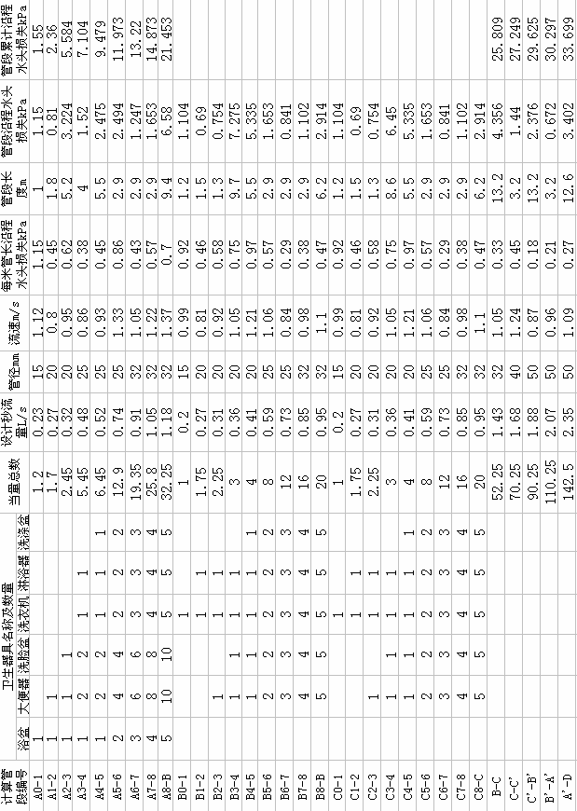

三、 建筑排水的设计和计算

（一）
无通气管的单立管排水系统：这种形式的立管顶部不与大气连通，适用于立管短，卫生器具少，排水量小，立管顶端不便伸出屋面的情况。
有通气的普通单立管排水系统：排水立管向上延伸，穿出屋顶与大气连通，适用于一般多层建筑。
双立管排水系统：由一根排水立管和一根排水立管和一根专用通气立管组成。双立管排水系统是利用排水与另一根立管之间进行气流交换，所以叫外通气。适用与污废水合流的各类多层和高层建筑。
因为本次工程为六层的普通住宅楼，所以采用有通气的单立管排水系统。

（二）
布置原则：1．排水通畅，水利条件好
2．保证设有排水管道房间或场所的正常使用
3．保证排水管道不受损坏
4．室内环境卫生条件好

（三）
管材：采用排水塑料管；大多采用胶水黏结，螺旋管一般采用螺纹接头。
清扫口、检查口的设置：
清扫口：清扫口应与地面相平；管径小于100mm的排水管道上设置清扫口，其尺寸应与管道同径，管径大于等于或大于100mm的排水管道上应设置100mm直径的清扫口。
检查口：塑料管排水立管宜每六层设置一个检查口。但在建筑物最底层和设有,卫生器具的二层以上建筑物的最高层，应设置检查口；检查口应在地面以上1.0m，并应高于该层卫生器具上边缘0.15m.

（四）
选用公式：选自《建筑给水排水设计规范》P59
－计算管段设计秒流量，L/s;
—计算管段上卫生器具排水当量总和
—计算管段上排水量最大的一个卫生器具的排水流量，L/s
—根据建筑物用途而定的系数，住宅、宾馆、一员、疗养院、幼儿园、养老院
卫生间的α值取1.5；集体宿舍、旅馆和其他公共建筑公共盥洗室和厕所间的α值取2.0 ~2.5。
因为此次工程是住宅所以取1.5。
排水当量查《建筑给水排水设计规范》P58
卫生器具 | 洗脸盆 | 大便器 | 洗手盆 | 洗涤盆
排水当量 | 0.75 | 6.00 | 0.30 | 1.00
P1
1-3: Np=0.75；排水设计秒流量Qp=0.41L/s ；该管段上卫生器具排水流量为0.25L/s ； 经比较，排水设计秒流量计算值Q大于该管段上卫生器具排水流量累加值，因此Qp取0.25L/s.
2-3: Np=6；Qp=1.94L/s ； 该管段上卫生器具排水流量累加值＝1.5L/s ； 经比较，排水设计秒流量计算值Q大于该管段上卫生器具排水流量累加值，因此Qp取1.5L/s
3-4: Np=27；Qp=2.44L/s ； 该管段上卫生器具排水流量累加值＝7L/s ； 经比较，排水设计秒流量计算值Q不大于该管段上卫生器具排水流量累加值，因此Qp取2.44L/s
5-6: Np=1 ；Qp=0.51L/s ； 该管段上卫生器具排水流量累加值=0.33L/s ； 经比较，排水设计秒流量计算值Q大于该管段上卫生器具排水流量累加值，因此Qp取0.33L/s 。
6-7: Np=4 ；Qp=0.69L/s ； 该管段上卫生器具排水流量累加值=1.32L/s ； 经比较，排水设计秒流量计算值Q大于该管段上卫生器具排水流量累加值，因此Qp取0.69L/s 。
8-10: Np=0.75；Q=0.41L/s ； 该管段上卫生器具排水流量累加值＝0.25L/s ； 经比较，排水设计秒流量计算值Q大于该管段上卫生器具排水流量累加值，因此Qp取0.25L/s 。
9-10: Np=6；Q=1.94L/s ； 该管段上卫生器具排水流量累加值＝1.5L/s ； 经比较，排水设计秒流量计算值Q大于该管段上卫生器具排水流量累加值，因此Qp取1.5L/s 。
10-11: Np=27；Q=2.44L/s ； 该管段上卫生器具排水流量累加值＝7L/s ； 经比较，排水设计秒流量计算值Q不大于该管段上卫生器具排水流量累加值，因此Qp取2.44L/s 。
11-12: Np=56.5；Qp=2.85L/s ； 该管段上卫生器具排水流量累加值＝14.4/3＝4.8L/s ； 经比较，排水设计秒流量计算值Q不大于该管段上卫生器具排水流量累加值，因此Qp取2.85L/s 。
选用DN110mm，坡度i=0.026
⑶排出管：11-12为排水通畅立管底部和排出管放大1号管径，所以选用DN125mm
⑷通气管：A1-A2通气管与排水立管管径相同，出屋面通气管应在室内平顶或吊顶以下0.3m处放大一号管径，即DN125mm
其他管段见表3-1

表3-1
